SMLOUVA O ZŘÍZENÍ VĚCNÉHO BŘEMENE
TUTO SMLOUVU O ZŘÍZENÍ VĚCNÉHO BŘEMENE (dále jen „Smlouva") uzavírají níže uvedeného dne následující smluvní strany:
w ,2 § Výzkumný ústav rostlinné výroby, v.v.i.
IČ: 00027006
£ 2 § £ g DIČ: CZ00027006
í .o ? u se sídlem 161 06 Praha 6 Ruzyně, Drnovská 507/73
^{ř} f -5 zapsaná v rejstříku veřejných výzkumných institucí vedeném Ministerstvem školství, mládeže a tělovýchovy CR
zastoupená: RNDr. Mikulášem Madarasem, Ph.D., ředitelem
(doklad o jmenování tvoří přílohu č. 1 této Smlouvy)
(dále jen „Povinný")
a
obchodní společnost
MS Ruzyňská, s.r.o.
IČ: 07874146
se sídlem třída Kpt. Jaroše 1922/3, Černá Pole, 602 00 Brno
zapsaná v obchodním rejstříku vedeném Krajským soudem v Brně, oddíl C, vložka 110702
zastoupená: Ing. Lubomírem Malíkem, jednatelem, a Ing. Vladimírem Meisterem, jednatelem
(dále jen „Oprávněný")
(Oprávněný a Povinný dále společně jen „Smluvní strany" a jednotlivě „Smluvní strana")
VZHLEDEM K TOMU, ŽE:
- Povinný je výlučným vlastníkem pozemku pare. č. 2205 v katastrálním území Ruzyně, obci Praha zapsaného u Katastrálního úřadu pro hlavní město Prahu, Katastrální pracoviště Praha na listu vlastnictví č. 72 pro katastrálním území Ruzyně (dále jen „Povinný pozemek");
- Oprávněný vybudoval v rámci realizace projektu s názvem „Novostavba obytného souboru o 20 RD Praha 6 - Ztracená", která byla povolena společným povolením č. j. MCP6 382484/2021 ze dne 16.2.2022 s nabytím právní moci ze dne 19.03.2022 (dále jen „Stavba rodinných domů") mimo jiné i na Povinném pozemku řad splaškové gravitační kanalizace KT 300 o délce 5,7m (dále jen „Vodní dílo"), který bude sloužit k zajištění odvodu odpadních vod pro Stavbu rodinných domů, přičemž polohové určení umístění Vodního díla na Povinném pozemku je definováno geometrickým plánem č. 3330-326/2023 potvrzeném katastrálním úřadem pro hlavní město Prahu, Katastrální pracoviště Praha dne 12.06.2023 pod číslem 2367/2023-101 (dále jen „Geometrický plán"); stavba Vodního díla není součástí Povinného pozemku a je ke dni uzavření této Smlouvy ve vlastnictví Oprávněného, Vodní dílo je věcí v právním smyslu;
SE SMLUVNÍ STRANY DOHODLY TAKTO:

Článek I.
Zřízení věcného břemene - služebnost Vodního díla
- Povinný zřizuje touto Smlouvou k tíži Povinného pozemku ve prospěch Vodního díla jakožto panující nemovité věci věcné břemeno, a to služebnost inženýrské sítě (dále jen „Služebnost"), spočívající v právu každého vlastníka Vodního díla na Povinném pozemku nebo přes něj vést Vodní dílo, provozovat jej a udržovat
- Povinný je povinen
• strpět na Povinném pozemku umístění Vodního díla

- strpět vstup a vjezd Oprávněného po předchozím oznámení Povinnému, na Povinný pozemek za účelem kontroly, údržby, provozování, oprav a stavebních úprav Vodního díla,
- v případě havárie na Vodním díle strpět vstup a vjezd Oprávněného na Povinný pozemek i bez předchozího oznámení Povinnému,
- neprovádět na Povinném pozemku v místech uložení Vodního díla a v jeho ochranném pásmu v rozsahu dle přiloženého Geometrického plánu jakékoliv stavební nebo jiné činnosti, které by omezily přístup k Vodnímu díiu nebo které by mohly ohrozit jeho technický stav nebo plynulé provozování,
- nevysazovat na Povinném pozemku v místech uložení Vodního díla a v jeho ochranném pásmu v rozsahu dle přiloženého geometrického plánu trvalé porosty.
- Oprávněný bude vykonávat práva a povinnosti odpovídající zřizované Služebnosti tak, aby co nejméně omezovala Povinného a další oprávněné uživatele Povinného pozemku. Po skončení prací uvede Povinný pozemek na své náklady do předchozího stavu, pokud se s Povinným nedohodne jinak.
- Povinný souhlasí s tím že, Oprávněný bude práva a povinnosti ze Služebnosti vykonávat prostřednictvím pověřeného správce a provozovatele.
- Služebnost se zřizuje na dobu trvání Vodního díla.
- Služebnost se zřizuje k části Povinného pozemku, a to v rozsahu dle Geometrického plánu, který jako příloha tvoří nedílnou součást této Smlouvy.
- Oprávněný Služebnost v plném rozsahu přijímá a Povinný se zavazuje Služebnost za podmínek stanovených touto Smlouvou strpět.
- Služebnost se zřizuje za jednorázovou úplatu ve výši 50 000, - Kč.
- Povinný vystaví Oprávněnému za účelem uhrazení úplaty za zřízení Služebnosti daňový doklad do čtrnácti (14) dnů ode dne doručení vyrozumění příslušného katastrálního úřadu o povolení vkladu Služebnosti do katastru nemovitostí Povinnému. Oprávněný se zavazuje ve lhůtě do čtrnácti (14) dnů ode dne doručení daňového dokladu řádně vystaveného Povinným provést úhradu úplaty za zřízení služebnosti Povinnému. Daňový doklad bude obsahovat veškeré náležitosti dle příslušných právních předpisů.

Článek II.
Vklad Věcných břemen do katastru nemovitostí
- Služebnost zřizovaná Smlouvou vznikne vkladem do katastru nemovitostí.
- Oprávněný se zavazuje do deseti (10) pracovních dnů od uzavření této Smlouvy podat návrh na povolení vkladu práv dle této Smlouvy (dále jen „Návrh na vklad") na věcně a místně příslušný katastrální úřad. Správní poplatek spojený s podáním Návrhu na vklad se zavazuje uhradit Oprávněný.
- Smluvní strany se zavazují poskytnout si veškerou vzájemnou součinnost a provést veškeré kroky, které se případně ukážou potřebné pro povolení vkladu Věcných břemen zřizovaných touto Smlouvou do katastru nemovitostí. Shledá-li příslušný katastrální úřad v Návrhu na vklad vady, které brání zápisu práv podle této Smlouvy, a vyzve jednu nebo obě Smluvní strany k jejich odstranění nebo k doplnění návrhu, zavazují se Smluvní strany učinit všechny kroky k tomu, aby takové vady byly odstraněny nebo údaje doplněny. Bude-li hrozit zamítnutí Návrhu na vklad, zavazují se Smluvní strany vzít Návrh na vklad zpět a podat nový návrh na vklad v souladu s touto Smlouvou, který bude vyhovovat požadavkům katastrálního úřadu. Zamítne-li příslušný katastrální úřad Návrh na vklad podle této Smlouvy, zavazují se Smluvní strany uzavřít novou smlouvu identickou s touto Smlouvou s tím, že odlišnosti jsou přípustné pouze v rozsahu nezbytném k zabránění opětovného zamítnutí návrhu ze stejných důvodů.

Článek IV.
Závěrečná ustanovení
3.1 Tato Smlouva nabývá platnosti dnem jejího podpisu všemi Smluvními stranami.
  - Smluvní strany berou na vědomí, že tato Smlouva ke své účinnosti vyžaduje uveřejnění v registru smluv podle zákona č. 340/2015 Sb., o zvláštních podmínkách účinnosti některých smluv, uveřejňování těchto smluv a o registru smluv (zákon o registru smluv), ve znění pozdějších předpisů, a s tímto uveřejněním souhlasí. Zaslání Smlouvy do registru smluv se zavazuje zajistit nejpozději do tří (3) pracovních dnů po uzavření Smlouvy Povinný. Povinný také zajistí, aby při uveřejnění této Smlouvy nebyly uveřejněny informace, které nelze uveřejnit podle platných právních předpisů, a dále, aby byly znečitelněny podpisy osob zastupujících Smluvní strany.
  - Tato Smlouva je vyhotovena ve čtyřech (4) stejnopisech, každá Smluvní strana obdrží po jednom (1) stejnopise, jeden (1) stejnopis této Smlouvy bude použit pro účely podání návrhu na vklad Věcných břemen do katastru nemovitostí a jeden (1) stejnopis této Smlouvy si ponechá zřizovatel Povinného.
  - Práva a povinnosti sjednané v této Smlouvě přecházejí na příslušné právní nástupce Smluvních stran.
  - Práva a povinnosti ze Služebnosti dle této Smlouvy přecházejí na každého dalšího vlastníka Povinného pozemku a na každého dalšího vlastníka Vodního díla.
  - Obsah této Smlouvy včetně jejích příloh může být měněn nebo doplňován pouze formou písemných číslovaných dodatků.
  - Je-li kterékoli ustanovení této Smlouvy neplatné či nevynutitelné nebo stane-li se neplatným či nevynutitelným v budoucnu nebo bude takovým prohlášeno rozhodnutím soudu či jiného příslušného orgánu, nezpůsobí to neplatnost nebo nevynutitelnost ostatních ustanovení této Smlouvy, pokud z povahy této Smlouvy, z jejího obsahu nebo z okolností, za kterých byla uzavřena, nevyplývá, že takovéto neplatné či nevynutitelné ustanovení nelze oddělit od ostatního obsahu této Smlouvy. Smluvní strany v takovém případě nahradí bez zbytečného odkladu poté, kdy se ukázala neplatnost či nevynutitelnost příslušného ustanovení, neplatné nebo nevynutitelné ustanovení jiným ustanovením, jehož obsah a účel bude co nejbližší obsahu a účelu neplatného nebo nevynutitelného ustanovení, případně uzavřou novou smlouvu, která bude mít stejný faktický vliv na jejich vzájemné právní postavení jako tato Smlouva.
  - Smluvní strany prohlašují, že si Smlouvu před jejím podpisem přečetly a jsou seznámeny s jejím obsahem, že byla uzavřena po vzájemné dohodě, podle jejich vážné a svobodné vůle, dobrovolně, určitě a srozumitelně, což stvrzují svými podpisy.
Nedílnou součástí této Smlouvy jsou následující přílohy:
Příloha č. 1 Geometrický plán
Příloha č. 2 Předchozí písemný souhlas dozorčí rady Povinného
Příloha č. 3 Předchozí písemný souhlas zřizovatele Povinného
_{dne} ?r, < 'loty
V PCAZC- dne Zl,
Povinný:

Wýzkumný ústav
RNDr. Mikuláš Madaras, Ph.D.
ověřovací' doložka pro legalizaci Podle ověřovací knihy Městského úřadu Hostivice poř. č. legalizace
vlastnoručně podepsal Mikuláš Madaras (datum a místo narození žadatele)
(adresa místa trvalého pobytu)
cestovní doklad (§ 18 (1) b)) číslo (druh a číslo dokladu) V Hostivici dne 24.01.2024 (Jméno/a a příjmení ověřující osoby)
PROHLÁŠENÍ O PRAVOSTI PODPISU
Běžné číslo knihy o prohlášeních o pravosti podpisu 21764/75/2024.
Já, níže podepsaná Mgr. Martina Strnadové, advokátka se sídlem Eliášova 468/30, 160 00 Praha, zapsaná v seznamu advokátů vedeném Českou advokátní komorou pod ev. č. 14506, prohlašuji, že:
Ing. Lubomír Malík, nar. , bytem , jehož totožnost jsem zjistila z občanského průkazu č. , tuto listinu ve třech vyhotoveních přede mnou vlastnoručně podepsal.
V Praze dne 25.1.2024
Mgr. Martina Strnadové, advokátka
PROHLÁŠENÍ O PRAVOSTI PODPISU
Běžné číslo knihy o prohlášeních o pravosti podpisu 21764/76/2024.
Já, níže podepsaná Mgr. Martina Strnadové, advokátka se sídlem Eliášova 468/30, 160 00 Praha, zapsaná v seznamu advokátů vedeném Českou advokátní komorou pod ev. č. 14506, prohlašuji, že:
Ing. Vladimír Meister, nar. , bytem , jehož totožnost jsem zjistila z občanského průkazu č. , tuto listinu ve třech vyhotoveních přede mnou vlastnoručně podepsal.
V Praze dne 25.1.2024
Mgr. Martina Strnadové, advokátka
VÝKAZ DOSAVADNÍHO A NOVÉHO STAVU ÚDAJŮ KATASTRU NEMOVITOSTÍ
Dosavadní stav |  |  |  | Nový stav
Označení | Výměra parcely |  | Druh pozemku | Označení | Výměra parcely |  | Druh pozemku | Typ stavby | Zpús. | Porovnán | 1 se stavem evidence právních vztahů
pozemku |  |  |  | pozemku |  |  |  |  | určeni | Díl přechází z pozemku |  | Číslo listu | Výměra dílu |  | Označení
 |  |  | Způsob využití | pare. číslem |  |  | Způsob využití | Způsob využití | výměr | označeného v |  | vlastnictví |  |  | dílu
 | ha | rrř |  |  | ha | m² |  |  |  | katastru  nemovitostí | dřívější poz. evidenci |  | ha | rrř
2205 |  |  |  |  |  |  |  |  |  | 2205 |  | 72

Oprávněný : dle listin
Druh věcného břemene : dle listin
Seznam souřadnic (S—JTSK)
Souřadnice pro zápis do KN
Č. bodu | Y | X | kód kv. | Poznámka
J | 750823.39 | 1042328.10 | 3 | hranice VB
4 | 750818.18 | 1042327.14 | 3 | hranice VB
5 | 750817.02 | 1042334.49 | 3 | hranice VB
6 | 750822.26 | 1042335.25 | 3 | hranice VB

GEOMETRICKÝ PL4N pro  vymezení rozsahu věcného břemen k části pozemku | Geometrický plán ověřil úředně oprávněný zeměměřický inženýr: | Stejnopis ověřil úředně oprávněný zeměměřický inženýr:
 | Jméno, příjmení: | Jméno, příjmení:
 | číslo položky seznamu úředně oprávněných _  zeměměřických inženýrů: ' 3(JZ)/j!J | číslo položky seznamu úředně oprávněných i  zeměměřických inženýrů:
 | on.: 5.6.2023 Clo: 55/2023 | Dne: číslo:
 | Náležitostmi a přesností odpovídá právním předpisům. | Tento stejnopis odpovídá geometrickému plánu v elektronické podobě uloženému v dokumentaci katastrálního úřadu.
Vyhotovitel: GPK s.r.o  Na Hubdlce 924/5  169 00 Praha 6 | Katastrální úřad souhlasí s očíslováním parcel.  KÚ pro Hlavní město Prahu  KP Praha  PGP 2367/2023-101  2023.06.12 14:24:49 +02’00' | Ověření stejnopisu geometrického plánu v listinné podobě.
Číslo plánu: 3330-326-02/2023
Okres:
Obec: Praha
Kat. území: Ruzyně
Mapový list: Beroun 0-1/21
Dosavadním vlastníkům pozemků byla poskytnuta možnost seznámit se v terénu s průběhem navrhovaných nových hranic, které byly označeny předepsaným způsobem:
viz. seznam souřadnic

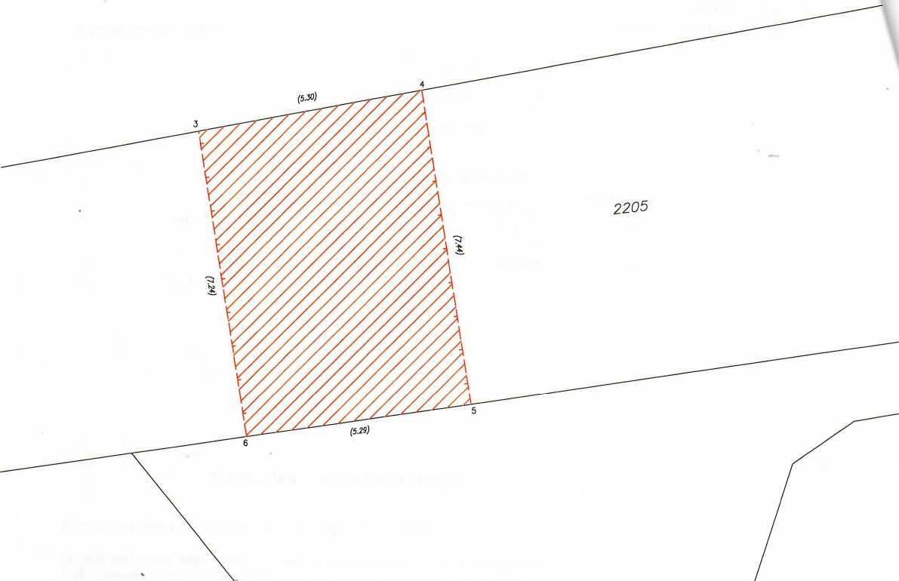
/ / 1254/20
1254/9 / /
1254/1
Výzkumný ústav rostlinné výroby v.v.i.
Dozorčí rada instituce
USNESENÍ č. 2/5.2023
ze dne 6. 12. 2023 ze zasedání Dozorčí rady Výzkumného ústavu rostlinné výroby, v. v. i.
Dozorčí rada VÚRV, v. v. i. uděluje předchozí písemný souhlas s uzavřením „Smlouvy o zřízení věcného břemene" - služebnost inženýrské sítě, dle podmínek uvedených ve smlouvě, k pozemku č.2205 v katastrálním území Ruzyně, zapsané na LV č. 72, pro katastrální území Ruzyně.
Hlasování:
4 hlasy
Pro:
Proti:
0 hlasů
Zdržel se:
0 hlasů
Schválil:
předseda DR VÚR

Ing.
vrchní ředitel sekce
Sekce ekologického zemědělství, komodit, výzkumu a vzdělávání
Praha 2 2 -01’ 2024 Č. j. MZE-5011/2024-13131
SCHVALOVACÍ DOLOŽKA
Ministerstvo zemědělství, jako zřizovatel veřejné výzkumné instituce Výzkumný ústav
rostlinné výroby, v.v.i., podle ustanovení § 15 písm. k) zákona č. 341/2005 Sb., o veřejných
výzkumných institucích, v platném znění, vydává předchozí písemný souhlas se
smlouvou o zřízení věcného břemene uzavřenou mezi
Výzkumným ústavem rostlinné výroby, v.v.i. (IČO 00027006)
(povinný)
obchodní společností MS Ruzyňská, s.r.o.
sídlo: třída Kpt. Jaroše 1922/3, Černá Pole, 602 00 Brno
zastoupenou: jednateli Ing. Lubomírem Malíkem a Ing. Vladimírem Meisterem
IČO: 07874146
(oprávněný)
týkající se nemovitého majetku ve výlučném vlastnictví Výzkumného ústavu rostlinné výroby, v.v.i. zapsaného na LV č. 72, vedeném Katastrálním úřadem pro Hlavní město Praha, Katastrální pracoviště Praha, a to:
pozemku parcelní číslo 2205, k.ú. Ruzyně.
Dozorčí rada veřejné výzkumné instituce vydala předchozí písemný souhlas podle ustanovení §19 odst. 1 písm. b) zákona č. 341/2005 Sb. o veřejných výzkumných institucích, v platném znění, ke shora uvedené smlouvě o zřízení věcného břemene dne 6. prosince 2023 na svém řádném zasedání.

